Российская Федерация

Республика Калмыкия

Элистинское городское Собрание

пятого созыва

РЕШЕНИЕ № 16

29 сентября 2016 года | заседание № 19 | г.Элиста

О внесении изменений в Генеральный план города Элисты

В соответствии с Федеральным законом от 6 октября 2003 года № 131-ФЗ «Об общих принципах организации местного самоуправления в Российской Федерации», Градостроительным кодексом Российской Федерации, учитывая результаты публичных слушаний, состоявшихся 31 марта 2015 года, 19 января, 12, 27 июля 2016 года, заключения Комиссии по подготовке Правил землепользования и застройки города Элисты от 3 апреля 2015 года, 26 января, 15 июля, 4 августа 2016 года, предложения Администрации города Элисты (постановления Администрации города Элисты), руководствуясь статьей 20 Устава города Элисты,
Элистинское городское Собрание решило:
1. Внести в карту планируемого размещения объектов (схему проектируемого состояния территории) Генерального плана города Элисты, утвержденного решением Элистинского городского Собрания от 1 июля 2010 года №1 (с изменениями от 25 апреля 2013 года №3, 26 сентября 2013 года №13, 28 ноября 2013 года №4, 26 декабря 2013 года №9, 27 марта 2014 года №14, 16 апреля 2014 года №4, 19 июня 2014 года №7, 24 июля 2014 года №5, 25 декабря 2014 года №4, 19 марта 2015 года №12, 11 июня 2015 года №11, 28 июля 2015 года №2, 17 сентября 2015 года №10, 24 декабря 2015 года №16, 24 марта 2016 года №24, 16 июня 2016 года №14), следующие изменения:
включить в зону общественных центров, исключив из зоны зеленых насаждений, земельный участок площадью 18500 кв.м., расположенный по адресному ориентиру: город Элиста, 9 микрорайон, восточнее воздухоопорного спортивно-тренировочного зала, согласно схеме № 1 Приложения к настоящему решению;
включить в зону многоэтажной жилой застройки (5 эт. и выше), исключив из зоны индивидуальной жилой застройки (до 3 эт.), земельные участки общей площадью 1790 кв.м., расположенные по адресу: город Элиста, ул. Бр. Алехиных, №34, согласно схеме № 2 Приложения к настоящему решению.

2. Администрации города Элисты разместить настоящее решение на официальном сайте Администрации города Элисты.
3. Настоящее решение вступает в силу со дня его официального опубликования в газете «Элистинская панорама».

Глава города Элисты,
Председатель Элистинского
городского Собрания В. Намруев
Приложение
к решению Элистинского городского Собрания
от 29 сентября 2016 года № 16

Схема № 1
Выкопировка из схемы проектируемого состояния территории (проектный план) Генерального плана города Элисты, утвержденного решением Элистинского городского Собрания от 01.07.2010г. № 1

Генплан: Предлагаемое изменение
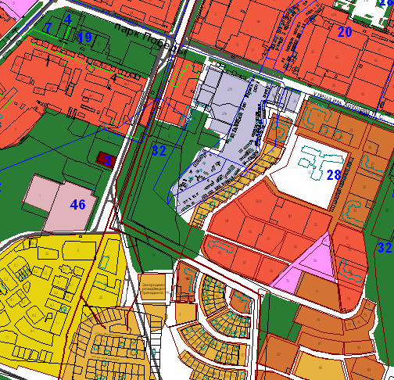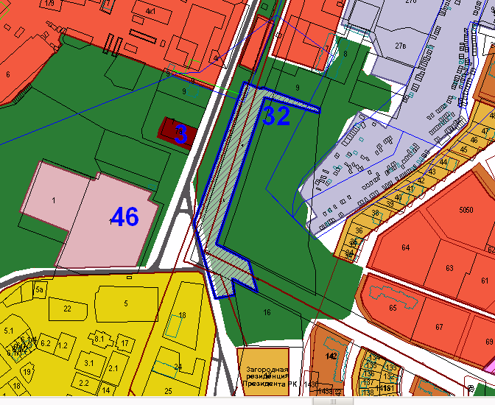

Схема №2
Выкопировка из схемы проектируемого состояния территории (проектный план) Генерального плана города Элисты, утвержденного решением Элистинского городского Собрания от 01.07.2010г. № 1

Генплан: | Предлагаемое изменение
ПОСНИТЕЛЬНАЯ ЗАПИСКА
к проекту решения Элистинского городского Собрания
«О внесении изменений в Генеральный план города Элисты»

В соответствии с Градостроительным кодексом Российской Федерации подготовлен и вносится на рассмотрение Элистинского городского Собрания проект решения Элистинского городского Собрания о внесении изменений в Генеральный план города Элисты, утвержденный решением Элистинского городского Собрания от 01.07.2010 г. № 1.
Указанным проектом решения предлагается внести изменения в карту Генерального плана города Элисты, утвержденного решением Элистинского городского Собрания от 01 июля 2010 года № 1, включив в схеме проектируемого состояния территории:
- земельный участок площадью 11 га, расположенный по адресу: г. Элиста, северо-восточнее п. Аршан, южнее ул. Эдуарда Бараева, в зону малоэтажной жилой застройки (до 3 эт.), с исключением из зоны зеленых насаждений специального назначения;
- земельный участок площадью 1,23 га, расположенный по адресу: г. Элиста, п. Аршан, ул. Степная, восточнее жилого дома № 24, в зону малоэтажной жилой застройки (до 3 эт.), с исключением из зоны зеленых насаждений;
- земельный участок площадью 18500 кв.м. расположенный по адресному ориентиру: г. Элиста, 9 микрорайон, восточнее воздухоопорного спортивно-тренировочного зала, в зону общественных центров, с исключением из зоны зеленых насаждений;
- земельный участок площадью 2837 кв.м., расположенный по адресу: г. Элиста, 10 микрорайон, в зону многоэтажной жилой застройки (5 эт. и выше), с исключением из зоны зеленых насаждений.
На основании изложенного, а также учитывая обращения заинтересованных лиц, заключение Комиссии по подготовке Правил землепользования и застройки города Элисты, в соответствии с Градостроительным кодексом РФ подготовлен и предлагается на рассмотрение Элистинского городского Собрания проект решения «О внесении изменений в Генеральный план города Элисты».
_____________________

